dsgdssdg

dsgdsgsdgsd

เรื่อง sdgsdgsdgsd

เรียน sdgsdgdsgds

สิ่งที่แนบมา sdgdsgsdgdsgsdg

dsgsdgsdgs

ขอแสดงความนับถือ

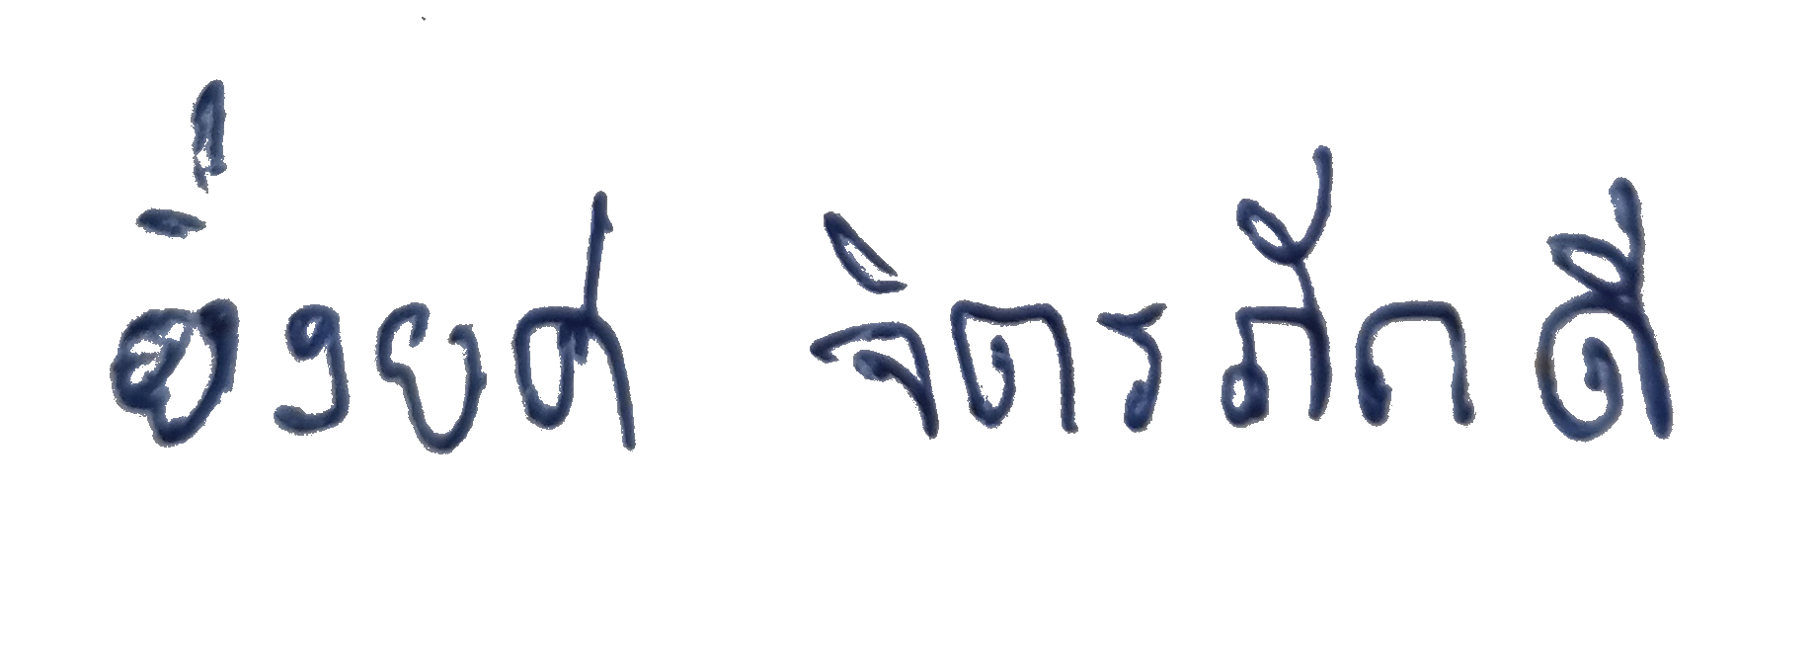

(dsgdsgsdg)

sdgsdgsdgsd

ผู้ประสานงาน dsgdsgsdgs

โทรศัพท์ dsgsdgsdgsdg

ไปรษณีย์อิเล็กทรอนิกส์ test@test.com